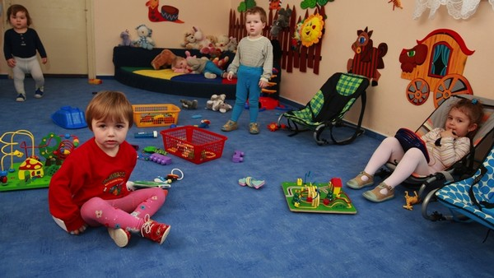

Nástup do školky je pro dítě velkou životní změnou
Děti do nich ale nastoupí až v září. Zbývá tedy několik měsíců na to, aby je rodiče připravili na velkou životní změnu. A sebe vlastně také.
Nástupem do školky se mění režim celé rodiny. Znamená také první osamostatnění dítěte. Protože dítě bylo zvyklé být většinou ve společnosti svých nejbližších a najednou má hodně času trávit se svými vrstevníky.
Tato změna vyžaduje přizpůsobení, které může být náročné na psychiku i fyzické zdraví dítěte. A proto je vhodné začít včas s přípravou. Dítě by si mělo předem zvykat na pobyt v kolektivu, na odloučení od matky i na potřebu přesně se vyjadřovat.

Odloučení jako problém pro dítě i matku
Nejčastější problémy pramení z odloučení, kterému je vystavena matka, ale i dítě.
Projevuje se pláčem při loučení ve školce s rodiči, steskem po nich, může odmítat jídlo a pití, nebo třeba rušit odpolední klid. Děti také často trápí problémy s komunikací.
„Nejsou už s maminkou či chůvou, naopak se pohybují mezi svými vrstevníky a o pozornost paní učitelky se dělí s deseti až dvaceti kamarády. Pokud dítě není schopné vyslovit a správně formulovat své přání, narazí na nepochopení. V jeho důsledku se stáhne do sebe a začne se stranit kolektivu i paní učitelky. Další častou reakcí je agrese. Dítě například uhodí kamaráda, nebo do něj kopne jen proto, že neví, jak ho vyzvat ke společné hře,“ vysvětluje.

Příprava pro celou rodinu
Na nástup do školky však lze připravit nejen malého adepta, ale celou rodinu.
Pro matky, nebo otce je třeba dobré vyzkoušet si pohlídat skupinu malých dětí - snáz tak pochopí chování učitelky v mateřské školce.
Doporučuje se také vyslat své dítě na víkend třeba k babičce a učit děti přesně vyjadřovat svá přání. Důležitá je také soběstačnost v oblékání, jídle a v denní hygieně.

Březen
Nalaďte se na odloučení a osamostatnění dítěte. Než začnete s osamostatňováním dítěte, zkuste se nejdřív zamyslet nad tím, jak změnu vnímáte vy jako rodiče. Extrémní pocity, jako třeba nechuť dítě předat do cizí péče nebo naopak nedočkavost, kdy už se dítěte na pár hodin „zbavíme“, se přenášejí na dítě a zhoršují jeho schopnost přijmout docházku do mateřské školky.
Než začne dítě chodit do mateřské školy, mělo by se umět samo napít, najíst, dojít si na WC a obléknout se. Také by mělo zvládnout požádat, pozdravit a rozloučit se. Má na to ještě půl roku.

Duben
Začněte s dítětem trénovat kouzelné věty. Veďte dítě k přesnému vyjadřování. Mnohé potíže ve školce vyplývají z toho, že dítě není schopné komunikovat. Laskavě, ale důsledně po dítěti vyžadujte opakování správné formulace, až pak požadavek splňte: „Prosím, dej mi pít, děkuji za oběd, podej mi, prosím...“.

Květen
Udělejte si výlet ke školce, případně tam vyzvedněte kamaráda. Mluvte o školce realisticky - dítě nestrašte, ale poukažte na změnu. Na svých procházkách můžete chodit okolo školky, nejlépe v době, kdy si děti hrají venku, aby je váš potomek viděl. Pokročte v samostatnosti. Trénujte ji zejména v oblékání a jídle.

Červen
Pozorujte chování dítěte ve skupině. Pozorujte, jak se vaše dítě chová při hrách, na výletech. Jestli se zapojuje. Netolerujte agresivitu.

Červenec
Vhodná doba pro prázdninovou zkoušku odloučení. Zaměřte se na hygienu dítěte, hlavně schopnost dojít si na záchod. Dítě kolem tří let by mělo samostatně zvládnout malou potřebu. Při velké potřebě možná potřebuje pomoc s utřením, ale i to je třeba trénovat. Následné umytí rukou by se mělo dít automaticky. Dítě by už mělo být celkem samostatné - trénujte ho v hygieně, oblékání i svlékání. Měsíc před nástupem do školky se již musí umět samo najíst a vyjádřit.
Vyzkoušejte delší výlet a pobyt bez maminky. Svěřte dítě na pár hodin nebo dní do péče prarodičů, kamarádů nebo jen jednoho rodiče.

Srpen
Léto vrcholí a den nástupu do mateřské školy se blíží. Osobní zkušenost s hlídáním i cizích dětí vám pomůže pochopit jednání učitelek. Ke konci srpna začněte o školce mluvit a společně se na ni chystat. Zapojte do příprav i dítě: „Jdeme koupit bačkůrky, můžeš si vybrat barvu“. Dítě si také může vyzdobit pytel na oblečení atd.

Září
První den je tady!!!!!!!!!!
Dbejte těchto rad. Rozloučení v šatně by mělo být milé, ale rozhodné. Pomoci může krátký loučící rituál. Rychlý útěk, ani hodinové scény mezi dveřmi dítěti neprospějí. Vhodný je i nějaký talisman - oblíbený plyšák či dečka. Můžete pak říct: „Když ti bude smutno, tak se přitul k Ušákovi a pak to bude lepší“.
Důraz klademe také na to, aby rodiče plnili své sliby. „Pokud řeknete, že přijdete po obědě, pak to musíte splnit. Důvěra dítěte ve vaši spolehlivost usnadní jeho odloučení."
Špatné také je, když rodiče slibují svým dětem odměny za pobyt ve školce. Z hlediska psychologů dítě může vnímat, že školka je něco nepříjemného, za co musí být odměněno. Může také prožívat dvojitý stres z toho, že bude plakat a tím pádem nedostane slíbenou odměnu.
Nic ovšem nebrání oslavit první den v mateřské škole např. návštěvou cukrárny, kina,hračkárny. Podle dětské psycholožky se problémy s adaptací mohou při normálním vývoji vyskytovat až dva měsíce. „Pokud se objevují i třetí měsíc docházky, nebojte se ptát učitelek nebo si domluvit schůzku s ředitelkou mateřské školy a situaci probrat,“ dodala.

